Retningslinjer innvevd synstolking

Delrapport INNSYN-prosjektet

|  |  |
| --- | --- |
| Prosjektnavn: | Innvevd synstolking |
| Prosjektperiode: | 22.05.2015 - 31.12.2015 |
| Skrevet av: | Magne Lunde |
| Sist oppdatert: | 21.08.2015 |

MediaLT

Jerikoveien 22

1067 Oslo

Tlf: 21538010

E-post: [info@medialt.no](mailto:info@medialt.no)

www.medialt.no

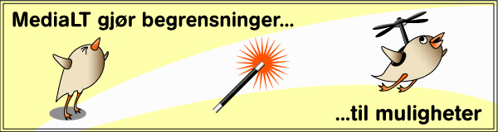

Innhold

1 Bakgrunn 3

2 Statusoppdatering 3

2.1 Norske eksempler 3

2.2 Internasjonale eksempler 4

3 Innvevd synstolking av serien Sol, snart seks 8

4 Retningslinjer innvevd synstolking 9

4.1 Første utkast til retningslinjer 9

5 Oppsummering 10

6 Referanser 12

# Bakgrunn

Tradisjonelt har synstolking dreid seg om å legge til en ekstra stemme som forklarer hva som skjer i en film eller et TV program. Innvevd synstolking fjerner behovet for denne ekstra stemmen. I stedet for å legge på en ekstra stemme i etterkant veves synstolkingen inn i selve produksjonen. Det gjøres ved å legge opp dialogen/kommentarene og contentum lyden slik at synshemmede på en naturlig måte får med seg det som skjer.

Det betyr at målsetningen er å komme inn helt fra starten av i produksjonsprosessen. Tidlig involvering er viktig for å oppnå gode resultater i forhold til universell utforming. Det viser erfaringene fra blant annet arbeidet med nettsider, bygninger og uteområder. Spørsmålet er om dette også i samme grad er tilfelle for tilrettelegging av TV-produksjoner for synshemmede.

Med bakgrunn i denne problemstillingen tok vi våren 2015 initiativet til prosjektet Innvevd synstolking (INNSYN)[1]. Hovedmålet i prosjektet er å utvikle og teste en metode for innvevd synstolking i TV-produksjoner. I samarbeid med NRK skal metoden testes ut på barne-tv- serien Sol, snart seks. Som et grunnlag for dette arbeidet gir denne delrapporten en statusoppdatering på hvor arbeidet med innvevd synstolking står nasjonalt og internasjonalt, og den formulerer et førsteutkast til retningslinjer for innvevd synstolking.

# Statusoppdatering

Synstolking på TV er et etablert tilbud i mange land det er naturlig å sammenligne med. Først høsten 2014 besluttet NRK å starte med synstolking[2], og NRK jobber nå med å få på plass dette arbeidet. Ingen andre TV-selskaper i Norge tilbyr synstolking. Situasjonen for synstolking på TV nasjonalt og internasjonalt er dokumentert i MediaLTs rapport Synstolking på TV[3].

## Norske eksempler

Fritt fram for Asgeir[4] var Norges første synstolkede produksjon. Den hadde likhetstrekk med det vi i dag ville ha kalt innvevd synstolking. Synstolkingen ble gjort ved at vi ble med opp i hodet til hovedfiguren Asgeir, som i jeg-form tenkte høyt og på den måten beskrev handlingen.

De gode erfaringene fra produksjonen Fritt fram for Asgeir gjorde at vi i 2008 tok initiativet til prosjektet Film mellom ørene[5]. I dette prosjektet undersøkte vi hvilke tilrettelegginger som kunne gjøres i filmlyden til barne- og familiefilmen Bestevenner, for å redusere behovet for synstolking i etterkant. Med andre ord var vi ikke med i produksjonsprosessen fra starten av, men kom inn i prosessen når lydteknikerne skulle jobbe med filmlyden. Det la klare begrensninger på hva som kunne gjøres, men enkelte endringer ble foretatt i både dialog og øvrig lydbilde. Responsen fra brukerne var et ja til begge deler. Det vil si til både endringer i lydbildet og synstolkingen. Erfaringene fra prosjektet tyder på at det vil være lite realistisk å få gjennomslag for at alle filmer skal produseres med innvevd synstolking. Det vil innebære så store inngrep i filmfaget og det filmkunstneriske uttrykket at filmskaperne må være villige til å tenke helt nytt rundt det å produsere film. Derfor er det behov for å forske nærmere på og åpent drøfte konsekvensene av innvevd synstolking i forhold til film.

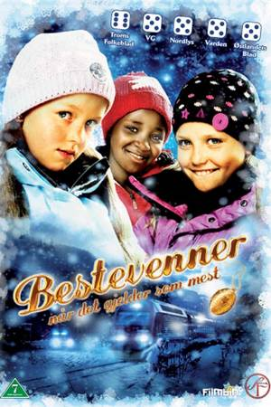

## Internasjonale eksempler

Live synstolking er lite utbredt på TV. For eksempel har både England og USA gjort unntak for live synstolking i de kravene som stilles til TV-selskapene. En effektiv metode for å produsere live synstolking kan være å anvende prinsippene for innvevd synstolking. I alle fall var sendingen fra åpningsseremonien i Paralympics 2012[3] et eksempel på hvordan dette kan gjøres. Programlederne fikk opplæring i synstolking på forhånd, og utvidet sine beskrivelser under direktesendingen, slik at de langt på vei fylte det behovet synshemmede har for ekstra beskrivelser.

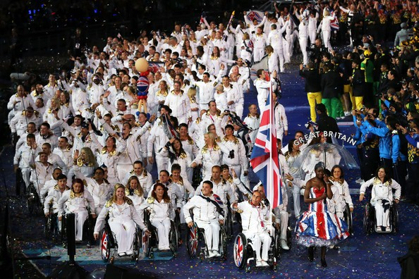

AMI[6] i Canada er det eneste TV-selskapet i verden som tilbyr innvevd synstolking, og var også de som først lanserte begrepet Embedded Described Video[7] (innvevd synstolking). AMI er et TV selskap som har spesialisert seg på å tilby tilgjengelige TV-programmer. Slik formulerer de sin oppgave: «AMI’s mission is to make accessible media for all Canadians» [6]. De ønsket å ta synstolking et skritt lenger, ved å se om det var mulig å lage TV-programmer uten behov for å legge på synstolking i etterkant. Bakgrunnen var et ønske om å lage universelt utformet TV, der både synshemmede og seende kunne se den samme versjonen sammen.

I september 2011 kom det første TV-programmet med innvevd synstolking: AMI original series “Accessibility in Action”[8]. I januar 2012 fulgte AMI-tv opp med serien: AMI original mini-series, “Milestones of Champions – the Journeys of Canada’s Paralympians”[9]. Siden 2011 har AMI-tv jobbet systematisk med å videreutvikle den innvevde synstolkingen, og alle de originale TV programmene til AMI-tv har blitt produsert med innvevd synstolking[10].

I 2015 gjennomførte AMI-tv en spørreundersøkelse blant 1.200 synshemmede om hvilken type synstolking de ønsket: Tradisjonell synstolking eller innvevd synstolking. Et flertall ønsket innvevd synstolking. Alle egenproduserte programmer lages nå derfor med innvevd synstolking. Et krav som også gjelder for eksterne leverandører som produserer programmer på oppdrag for AMI-tv.

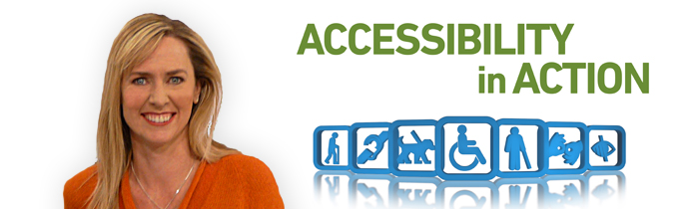

AMI leder en Embedded Described Video Best Practices (EDVBP) Working Group, som har jobbet med et best practices dokument siden mai 2014. Vi har fått tilgang til flere bakgrunnsdokumenter som ikke er offentlig tilgjengelige ennå. Disse dokumentene og erfaringene AMI har delt med oss, utgjør et viktig grunnlag for denne delrapporten. I tillegg har AMI laget eksempler på hva som er forskjellen på tradisjonell synstolking og innvevd synstolking. To TV-programmer vises i en versjon med tradisjonell synstolking[11] og i en versjon med innvevd synstolking[12]. Dessuten har de utarbeidet opplæringsmateriell og kjører kurs i innvevd synstolking.

På andre samfunnsområder har det vist seg at det er helt avgjørende å komme inn fra starten av, dersom universell utforming skal oppnås. Dette samsvarer med de erfaringene AMI har høstet i forhold til innvevd synstolking. Derfor har AMI etablert en praksis der en synstolk er med helt fra starten av og deltar i hele produksjonsprosessen. Med andre ord blir synstolken en naturlig del av produksjonsteamet. Utgangspunktet er dermed at produksjonen planlegges helt fra starten av med innvevd synstolking, og at synstolken deltar i den kreative prosessen av produksjonen. Til grunn for synstolkens arbeid ligger kompetansen fra tradisjonell synstolking. Denne kompetansen er viktig for at synstolken i samarbeid med resten av produksjonsteamet skal være i stand til å lage TV-programmer som synshemmede får et så likeverdig utbytte av som mulig. Med andre ord må det ikke være vanskeligere å få med seg handlingen enn i tradisjonell synstolking, og i tillegg må det gi en merverdi at ekstra beskrivelser unngås og at synshemmede og seende kan se samme versjon sammen.

Mariana Lopez ved Anglia Ruskin University har gjennomført prosjektet «Sound experiments to improve films for blind people»[13]. Arbeidet er dokumentert i en vitenskapelig artikkel: Perceptual evaluation of an audio film for visually impaired audiences[14]. I artikkelen skriver Lopez blant annet:

«Although throughout the years, digital technologies have been used to improve the mode of delivery of AD, the notions behind its design have been mostly unchanged despite significant advancements in the field of digital sound production and postproduction.

The present paper discusses how sound editing and mixing techniques can be applied to the creation of an alternative to AD called audio film. »

Videre skriver hun i artikkelen:

«The prototype for an audio film format described and analyzed in this paper helped explore how a story could be told without the need for visual elements or for a description track, by using dialogues, monologues, sound effects, sound processing techniques, musical elements and spatial audio to create a complex yet clear soundtrack. »

På tilsvarende måte som ved innvevd synstolking er Lopez opptatt av at synstolking må komme inn tidlig i den kreative prosessen og ikke bare legges inn i etterkant. Resultatene fra Lopez sitt arbeid gir innspill til hvordan planleggingen av og arbeidet med filmlyden kan brukes aktivt for å produsere innvevd synstolking. Det bør utforskes hvilken verdi en kreativ bruk av lyden kan tilføre innvevd synstolking. Særlig trekker Lopez fram behovet for å etablere konvensjoner/standarder for hvordan synshemmede kan forstå ting ved hjelp av lyd, for eksempel hvilken type rom personen er i (stue, kjøkken, soverom og så videre). Det som særlig skiller seg ut i Lopez sitt arbeid er bruk av omgivelseslyd (surround sound). På tilsvarende måte som Lopez er AMI opptatt av å bruke contentum lyd og av å anvende lydeffekter og musikk for å gjenkjenne action og sceneskifter. AMI legger vekt på at innvevd synstolking skal være en integrert del av hele arbeidsprosessen med filmlyden. Det vil si av fasene:

* Planlegging av lydopptak og preproduksjon.
* Vurderinger i opptakssituasjonen; herunder også teknikker for opptak.
* Etterarbeidet med lyden og best practices for dette arbeidet.

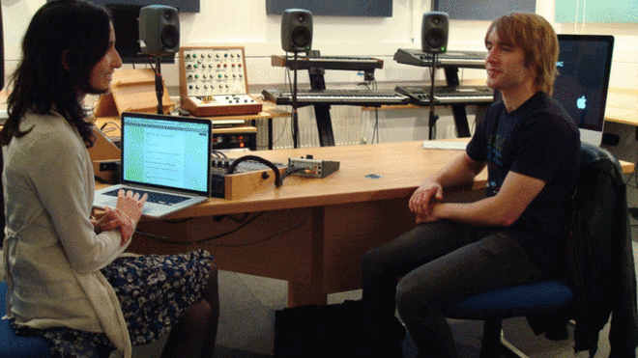

# Innvevd synstolking av serien Sol, snart seks

Opprinnelig var planen å delta i planleggingsprosessen av barne-TV-serien Sol, snart seks. Det vil si både delta på planleggingsmøter og gi innspill til arbeidet med manuset til serien. Tanken var også at denne delrapporten skulle gi innspill til dette arbeidet. Prosjektet kom imidlertid i gang en måned seinere enn planlagt, og dermed måtte disse planene endres. Barne-TV-serien består av åtte episoder. Manuset og opptakssituasjonene til alle episodene var i utgangspunktet fastlagt, men i samarbeid med NRK Super ble vi enig om å lage et forslag til manus for en av episodene. Vi la inn endringsforslag i manuset; med tanke på at den kunne produseres med innvevd synstolking. NRK Super ga tilbakemelding om at de synes endringsforslagene var gode, men at de måtte gjennomgås og revideres ut fra en TV-faglig bakgrunn. Dette var det verken ressurser eller tid til hos NRK Super.

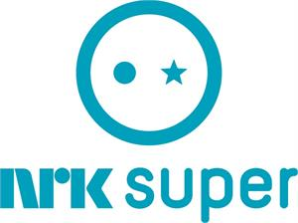

Prosjektgruppen la derfor en alternativ slagplan. Hovedpersonen (Sol) har en «voice» i serien. Denne voicen spilles først inn i lydetterarbeidet med serien. Dermed lå det til rette for en innvevd synstolking kun basert på lydetterarbeidet med serien. I skrivende stund gjennomgås alle åtte manusene, og det legges inn forslag til endringer i Sols voice og i filmlyden. Høsten 2015 vil NRK gjennomgå disse forslagene ut fra en TV-faglig bakgrunn. Til slutt vil en endelig versjon bli utarbeidet. I sammen med denne statusrapporten vil manusene bli levert til de som har ansvaret for lydetterarbeidet, som et grunnlag for å produsere serien med innvevd synstolking.

I utgangspunktet var målsetningen å lage en versjon som synshemmede og seende kunne se sammen, men vi kom altså for seint inn i prosessen til at dette var mulig. Beslutningen ble dermed å lage en spesialversjon med innvevd synstolking (se avsnittet over). Våren 2015 startet NRK med lydtekst[15]. Lydtekst vil si at tekstingen leses opp. Den tekniske løsningen NRK anvender for lydtekst kan også brukes til å sende synstolking. Spesialversjonen som nå lages vil derfor bli sendt på kanalen for lydtekst (NRK Super lydtekst).

# Retningslinjer innvevd synstolking

Tolking er i sin natur subjektiv. To ulike synstolkere vil derfor ikke tolke en TV-produksjon eller en film helt likt. Synstolking er også mer å forstå som en kunstart enn en eksakt vitenskap. Likevel ligger det noen felles retningslinjer i bunn som skal følges. Det er utarbeidet flere retningslinjer internasjonalt, men det finnes ingen felles standard for hvordan synstolking skal gjennomføres. Det ligger imidlertid mye felles tankegods i de ulike internasjonale retningslinjene. Media Access Australia har gjort et forsøk på å samle dette tankegodset[16]. AMI og the Canadian Association of Broadcasters (CAB) har utviklet Described Video Best Practices [17]. Disse to ressursene gir et godt innblikk i retningslinjene for tradisjonell synstolking.

I skrivende stund kjenner vi ikke til noen offentlig publiserte retningslinjer for innvevd synstolking. Et initiativ er på gang i Canada for å få på plass Best Practices for innvevd synstolking (jamfør underkapittel 2.2 Internasjonale eksempler), men dette arbeidet vil trolig først bli sluttført i 2016. Retningslinjene under må derfor ses på som et førsteutkast, som er basert på de foreløpige erfaringene vi har samlet nasjonalt og internasjonalt. Utkastet gir retningslinjer for prosessen, og i mindre grad for selve den innvevde synstolkingen. Dette har flere årsaker:

* Vi har kun få og foreløpige erfaringer å høste av.
* Til grunn for den innvevde synstolkingen ligger de samme prinsippene og retningslinjene som for tradisjonell synstolking. I det konkrete arbeidet med den innvevde synstolkingen kan det derfor i all hovedsak vises til disse prinsippene og retningslinjene.
* Erfaringen fra andre samfunnsområder viser at universell utforming like mye er en prosess som en målsetning. Dette tilsier at det må jobbes med universell utforming som et overordnet prinsipp i utviklingsprosesser; det er ikke kun et begrep for sluttproduktet. Det stemmer også godt overens med de foreløpige erfaringene AMI har delt med oss. Med andre ord finnes det ikke fasitsvar på alle spørsmål som har med universell utforming å gjøre. Det er grunn til å tro at denne erkjennelsen er spesielt viktig på områder av mer kunstnerisk art som TV og film. Universell utforming kan derfor ses på som en kreativ prosess, der ulike fagmiljøer jobber sammen om å finne «de gode løsningene». Derfor er det viktig å legge til rette for prosesser som sikrer god samhandling, og gjennom dette også kompetanseoverføring og kreative prosesser.

## Første utkast til retningslinjer

1. Innvevd synstolking må være med helt fra starten av i produksjonsprosessen, og være en integrert del av heleprosessen.
2. Innvevd synstolking skal baseres på de samme prinsippene og retningslinjene som for tradisjonell synstolking. Kompetanse om tradisjonell synstolking er derfor en forutsetning. En skolert synstolker må derfor være med i produksjonsteamet fra start til slutt.
3. Fra starten av må det nedfelles en felles målsetning (gjerne skriftlig) for alle som er involvert i TV-programmet eller filmen om at produksjonen skal gjennomføres med innvevd synstolking.
4. Avsett naturlige milepæler/avsjekkingspunkter i produksjonsprosessen. Ved hver milepæl skal det kvalitet sikres og dokumenteres at innvevd synstolking er ivaretatt. Dokumentasjonen skal være skriftlig, og gjøre rede for hva som konkret er gjort.
5. Produksjonsteamet (herunder også skuespillere/kommentatorer) må sikres en minimumskompetanse om synstolking. Tidlig i produksjonsprosessen må det derfor gjennomføres kursing/opplæring av de i produksjonsteamet som trenger dette.
6. Sørg for at lyd og bilde i så stor grad som mulig stemmer overens. Det vil si at du hører det samme som du ser.
7. Bruk lyd som identifiserer steder/omgivelser og personer. Anvend disse lydene gjennomgående gjennom hele TV-programmet eller filmen.
8. Forsterk lydene der det er nødvendig for forståelsen, og endre eller fjern lyd som forvirrer.
9. Vev inn naturlige beskrivelser av hva som skjer gjennom replikker/kommentarer fra de som allerede deltar i TV-programmet eller filmen.
10. Kombiner i størst mulig grad samtidig bruk av lyd og naturlige beskrivelser (replikker/kommentarer), slik at det blir enklest mulig å følge handlingen.

# Oppsummering

Innvevd synstolking skiller seg fra tradisjonell synstolking ved at synstolkingen veves inn i selve produksjonen i stedet for å legges på i etterkant. AMI i Canada er det eneste TV-selskapet som i dag tilbyr innvevd synstolking, og var også de som først lanserte begrepet Embedded Described Video (innvevd synstolking). Allerede i år 2000 produserte imidlertid MediaLT en produksjon som har likehetstrekk med det vi i dag forstår som innvevd synstolking. Beskrivelsene ble gjort ved at vi ble med opp i hodet til hovedpersonen Asgeir i barne-tv-serien Fritt fram. Basert på disse og andre erfaringer tok MediaLT våren 2015 initiativet til prosjektet Innvevd synstolking, der hovedmålet i prosjektet er å utvikle og teste en metode for innvevd synstolking i TV-produksjoner. I samarbeid med NRK skal metoden testes ut på barne-tv-serien Sol, snart seks. Denne statusrapporten oppsummerer de erfaringene som så langt er høstet nasjonalt og internasjonalt, og med bakgrunn i disse erfaringene er det formulert et førsteutkast til retningslinjer for innvevd synstolking. Utkastet gir retningslinjer for prosessen, og i mindre grad for selve den innvevde synstolkingen. Dette fordi prosessen i seg selv er helt avgjørende for å oppnå innvevd synstolking, og fordi det konkrete arbeidet skal baseres på de prinsippene og retningslinjene som ligger til grunn for tradisjonell synstolking.

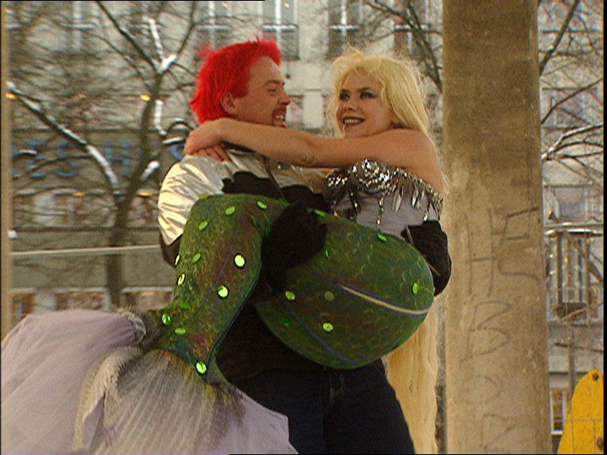

Opprinnelig var planen å komme inn tidlig i produksjonsprosessen, og at denne statusrapporten skulle utgjøre et fundament for arbeidet. På grunn av at prosjektet kom i gang seinere enn planlagt, måtte det legges en alternativ slagplan. I skrivende stund gjennomføres denne planen. Manusene gjennomgås, og det legges inn endringer i Sols voice og i filmlyden. NRK vil deretter gjennomgå disse endringsforslagene ut fra en TV-faglig bakgrunn. Til slutt vil det bli utarbeidet en endelig versjon. I sammen med denne statusrapporten vil manusene bli levert til de som har ansvaret for lydetterarbeidet, som et grunnlag for å produsere serien med innvevd synstolking.

# Referanser

[1] Prosjektsidene til INNSYN-prosjektet:

<http://www.medialt.no/innvevd-synstolking-innsyn/1270.aspx>

[2] Artikkel om at NRK starter med synstolking:

<http://www.medialt.no/news/nrk-starter-med-synstolking/902.aspx>

[3] Synstolking på TV, delrapport i FRES-prosjektet:

<http://www.medialt.no/dokumenter/1193.aspx>

[4] Fritt fram for Asgeir (elektronisk videobok):

<http://www.medialt.no/product/barn/fritt-fram-for-asgeir/5/5010.aspx>

[5] Nettsidene til prosjektet Film mellom ørene:

<http://www.medialt.no/film-mellom-oerene/679.aspx>

[6] Om AMI:

<http://www.ami.ca/about/Pages/default.aspx>

[7] Embedded Described Video:

<http://www.acb.org/adp/edv.html>

[8] The AMI original series “Accessibility in Action”:

<http://www.ami.ca/AMI-tv/Pages/Accessibility-in-Action.aspx>

[9] the AMI original mini-series, “Milestones of Champions – the Journeys of Canada’s Paralympians”:

http://www.ami.ca/AMI-tv/Pages/Milestones-of-Champions-Summer.aspx

[10] En fullstendig liste over AMI-tvs orginale programmer:

http://www.ami.ca/AMI-tv/Pages/all-shows.aspx

[11] To eksempler med tradisjonell synstolking:

<http://www.ami.ca/ami-tv/pages/DVsample.aspx>

[12] To eksempler med innvevd synstolking:

<http://www.ami.ca/ami-tv/pages/EDVsample.aspx>

[13]BBC-artikkel om prosjektet Sound experiments to improve films for blind people:

[http://www.bbc.com/news/technology-31039043](http://www.bbc.com/news/technology-31039043%20)

[14] Perceptual evaluation of an audio film for visually impaired audiences

Mariana Lopez, The Cultures of the Digital Economy Research Institute (CoDE), Anglia Ruskin University, Cambridge,

[15] Artikkel om at NRK starter med lydteksting:

<http://www.medialt.no/news/lydteksting-paa-plass-i-nrk/917.aspx>

[16] Oppsummering av retningslinjer for synstolking:

<http://www.mediaaccess.org.au/practical-web-accessibility/media/audio-description-guidelines>

[17] Described Video Best Practices:

<http://www.ami.ca/media-accessibility/Pages/Described-Video-Best-Practices.aspx>